创新助手
http://stads.infosoft.cc

产品定位
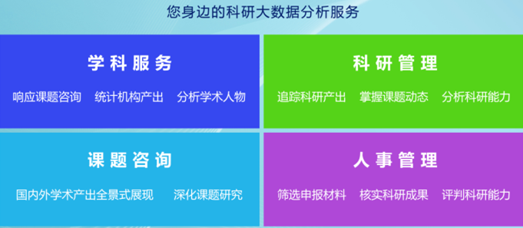
创新助手是由北京万方软件有限公司推出，面向图书馆学科服务、科研处科研管理、院系科研管理、课题组科研咨询的科研大数据信息挖掘和分析的工具。利用该工具，可轻松了解所关注主题的研究状况、学科领域专家与研究机构、科研项目课题成果与进展、科研机构科研能力统计与分析，为科研决策提供可量化的分析服务。

特色优势
- 数据全面：覆盖全面的RMSCloud云数据仓储，保证数据查全率
- 快速响应：RMSCloud云引擎支持，实时生成科研分析报告
- 高质量：字段限定保证查准率，提升分析结果精确度
- 个性化：用户自定义分析对象和分析方法，个性化满足用户科研大数据分析需要

功能概述
- 定主题：提供“全景式”科研主题研究状况分析报告
- 找专家：追踪人物科研产出及成长轨迹
- 看学科：追踪学科科研产出分布，分析和推荐权威专家和科研机构
- 查机构：分析机构科研能力
- 查基金：全面跟踪基金项目资助状况，指导科研项目申报选题
- 辅助查新：提供专业查新和快速查新
- 科技动态：提供实时采集科技领域的最新动态
- 系统推荐：学科领域专家和机构推荐

报告解读
以【移动图书馆】为例，深度解读报告精彩内容。
- 课题相关文献产出统计
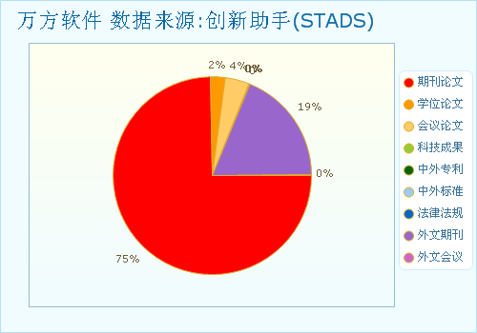
图1 文献总体产出饼图
【价值】按照文献特点了解课题现状。从图中可推测图书馆学科咨询服务处在研究阶段，有很大发展空间。
- 学术关注趋势分析
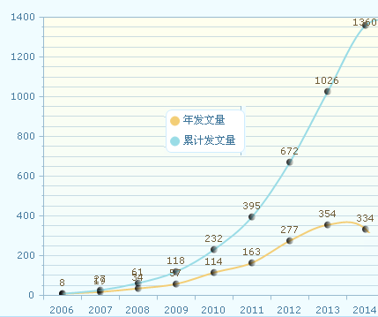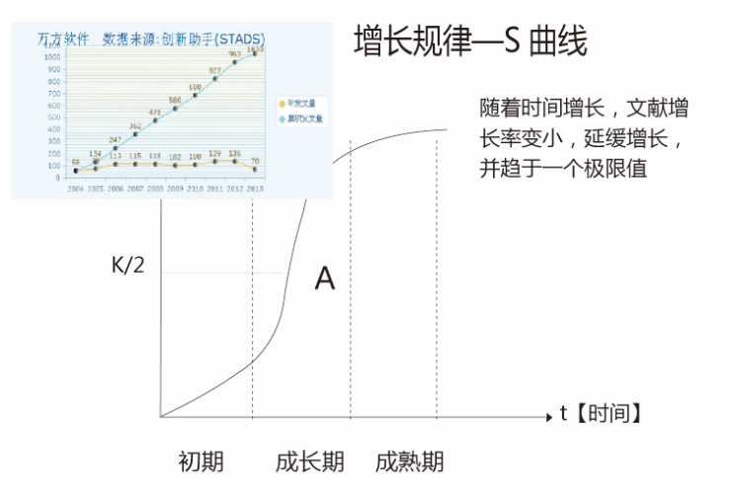
图2 课题国内研究增长趋势及预测
【价值】掌握课题国内研究状况、发展水平及趋势。从图中可推测文献产出正处于高速增长阶段，预测课题热度会进一步升温。
- 研究热点推荐

【说明】统计期刊中的热点推荐，发现相关研究点，协助研究人员拓展思路。
序号 | 科研热词 | 推荐指数
1 | 知识服务 | 395
2 | 学科馆员 | 370
3 | 数字图书馆 | 159
4 | 知识管理 | 126
5 | 知识产权 | 51
6 | 个性化服务 | 51
7 | 重点学科 | 41
8 | 学科馆员制度 | 39
9 | 信息共享空间 | 36
10 | 机构知识库 | 33
11 | 泛在知识环境 | 27
12 | 知识转移 | 26
13 | 嵌入式学科服务 | 25
14 | 个性化知识服务 | 24
15 | 图书馆联盟 | 23
16 | 图书馆联盟 | 22
17 | 参考咨询 | 21
18 | 本体 | 19
19 | 大数据 | 19
20 | 用户需求 | 19
21 | 特色数据库 | 19
22 | 云计算 | 19
23 | 隐性知识 | 18

【价值】发现科研热点以及课题间的关联性。
- 相关热点趋势
【说明】获得各类基金支持的热点课题走势。
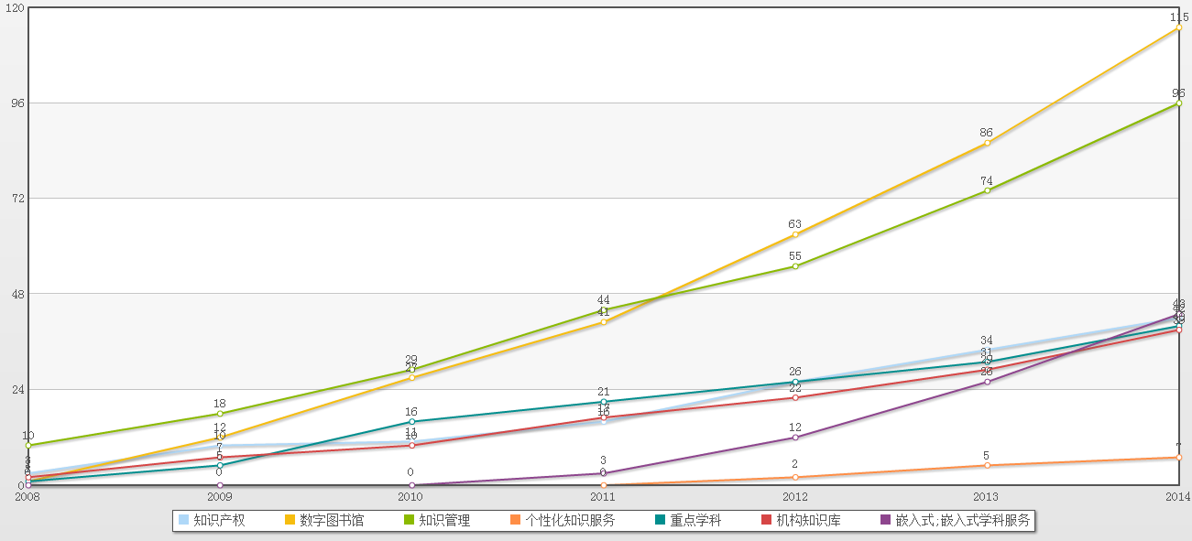
【价值】关联课题发展状况一目了然。
- 可视化图谱
【说明】获得国家社会科学基金的热点推荐。
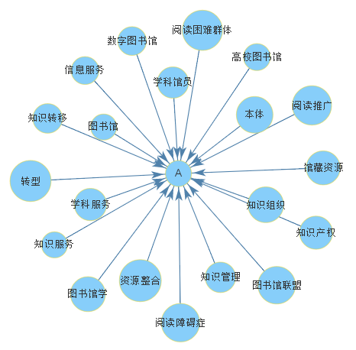
【价值】各类基金、项目、课题的研究热点推荐，对研究方向的相关热点了然于胸，发现新的研究动向。

服务方式
No.1 客户端工具
- 单用户开放
- 机构IP授权
- 按“服务期限+报告份数”控制
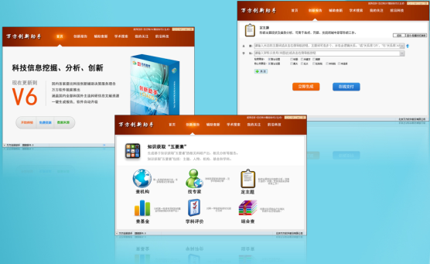
图4 创新助手功能界面
No.2 创新辅助决策科技报告数据库（http://bg.sciinfo.cn）
- 包库镜像/网络访问
- 按分类抽取镜像
- 报告总数共10余万篇
- 涉及基础学科、生物技术、信息技术、高端装备制造、新材料、新能源汽车等
- 个性化服务，按需定制报告

- 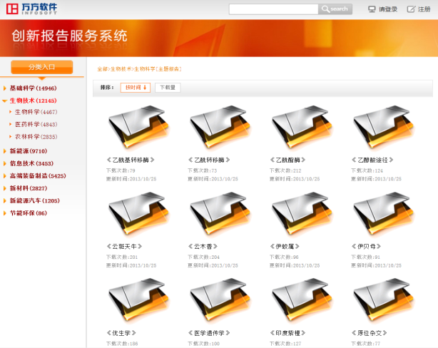
图5 行业分类导航
- 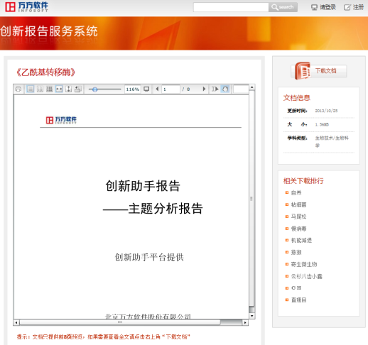
图 6 报告在线预览

创新助手APP
找专家、查机构、分析主题、获取学术资料、创建互联网的学术生活新生态；
加入“创新助手”享受会员专享服务：
➢ 阅读服务：第一时间获取全球前沿科技资讯，超过120000篇全球顶级智库文章、1500个智囊团队为您提供决策咨询服务。
➢ 科研服务：主题分析，了解科研趋势、推荐专家和权威研究机构；专家分析，学者名片私人订制、自由传播；机构透视，科研竞争能力排行；文献查找，最完整、最专业的论文检索、全文获取和知识发现服务。
➢ 社区服务：组建项目虚拟团队、扩展学术合作空间，打造线上、线下学术共同体。
